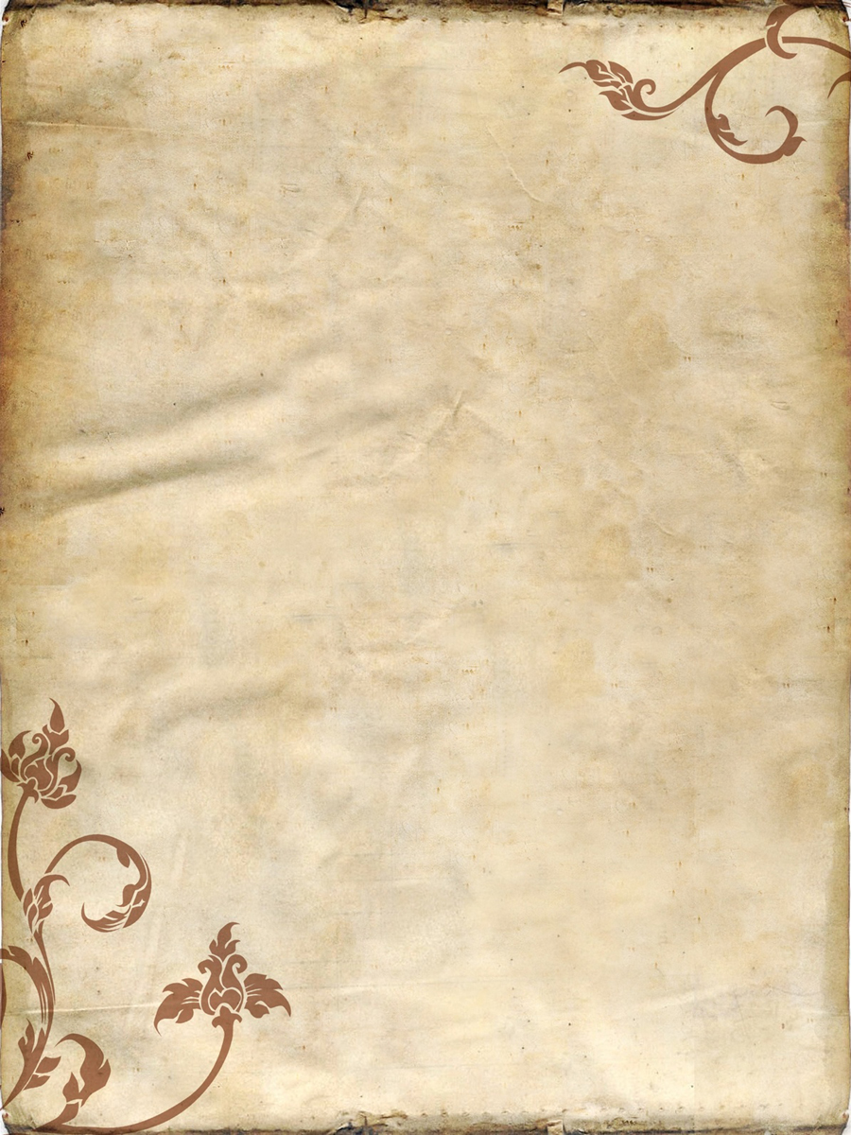

Proč Švýcaři necestují ?

Protože mají nádhernou zemi

s překrásnou přírodou,

pouze sedmičlennou vládu,
ve které na rozdíl od Česka

nezasedali kreténi kam až paměť sahá,
a protože si o podstatných věcech

rozhodují sami v referendu –

například o tom,
že ve Švýcarsku si muslimská pakáž

ani neškrtne,
a na stavbu mešit a minaretů

může rovnou zapomenout !
"
"
"
Je to moudrý národ...

